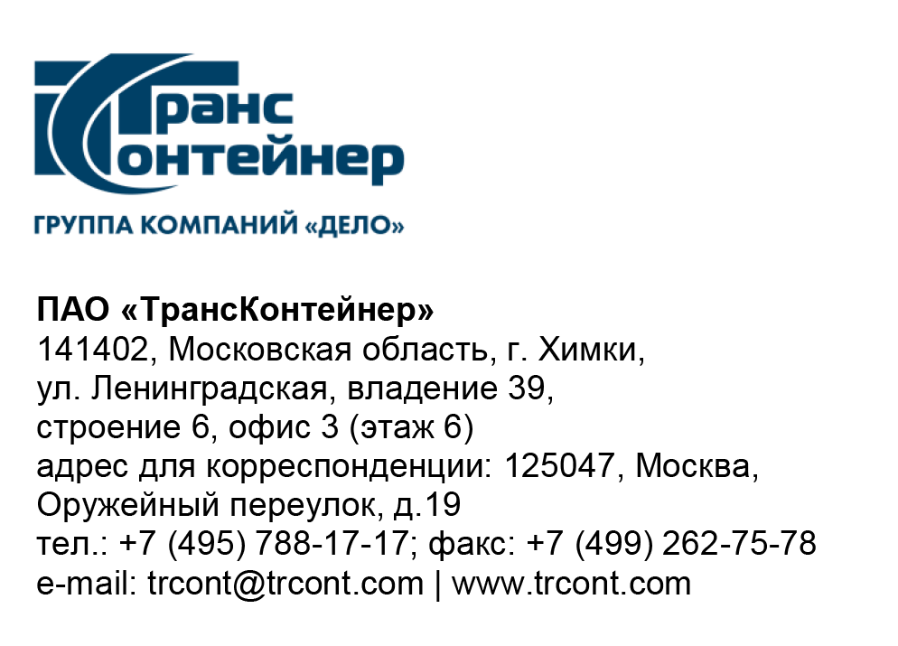

№

на № б/н от 11.03.2021

ВНИМАНИЕ!

ПАО «ТрансКонтейнер» информирует о внесении изменений в документацию о закупке открытого конкурса в электронной форме № ОКэ-ЦКПКЗ-21-0001 на право заключения договоров поставки 20-футовых и 40-футовых контейнеров
(далее - Открытый конкурс)

- Пункт 4.3 раздела 4 «Техническое задание» документации о закупке изложить в следующей редакции:

«4.3. Сроки производства и поставки Товара по каждому из лотов:
Предусматривается градация сроков поставки:
- срок изготовления контейнеров на заводе, инспекция их технического состояния на предмет соответствия требованиям настоящего Технического задания –
- для лота № 1 - 250 контейнеров - не позднее 31 мая 2021 года, 250 контейнеров - не позднее 30 июня 2021года;
для лотов №№ 2 -7 - не позднее 1 июня 2021 года;
- срок передачи контейнеров Покупателю на месте приема-передачи с подписанием актов приема-передачи:
- для лота № 1 - 250 контейнеров - не позднее 10 июня 2021 года, 250 контейнеров - не позднее 10 июля 2021 года;
- для лотов №№ 2 - 7 - не позднее 01 сентября 2021 года.»

Далее по тексту…

Председатель Конкурсной комиссии  аппарата управления ПАО ТрансКонтейнер» | М.Г. Ким

